**Atlas de Espacios Verdes: Mapeando y diagnosticando el acceso a espacios verdes públicos con datos abiertos.**

Antonio Vázquez Brust1, Leandro Nicolás Rodríguez2, Eugenia Hernández3, Brenda Walter4

1 2 3 4 Fundación Bunge y Born. 25 de Mayo 501, 6°Piso Ciudad Autónoma de Buenos Aires, C1002ABK, +54 (11) 4318-6600. info@fundacionbyb.org.

{[avazquez](mailto:avazquez@gmail.com), [rodrileandro06}@gmail.com](mailto:rodrileandro06@gmail.com) , {[bwalter](mailto:bwalter@fundacionbyb.org), [ehernandez](mailto:ehernandez@fundacionbyb.org)[}](mailto:rodrileandro06@gmail.com)[@fundacionbyb.org](mailto:bwalter@fundacionbyb.org)

**Resumen:**

El acceso a servicios básicos adecuados es tanto un derecho fundamental para la vida en las ciudades como un inmenso desafío logístico y económico. Se considera a los espacios verdes como parte importante de la infraestructura urbana, al atender necesidades de esparcimiento, cohesión social y reducción de los efectos del cambio climático. En este sentido, resulta fundamental garantizar su disponibilidad y accesibilidad, para lograr beneficios en el ambiente y en la salud pública.

En la Argentina, la planificación y evaluación de los efectos de espacios verdes públicos se hace difícil ante la inexistencia de información oficial y completa respecto a la calidad, ubicación y extensión de las áreas verdes, así como de estudios sobre sus beneficios.

A propósito de esta situación, se desarrollaron tres recursos de acceso abierto: (1) un Atlas de Espacios Verdes de Argentina, con la localización, extensión, nombre y atributos relacionados de cada uno de los espacios verdes de acceso público presentes en los 31 aglomerados urbanos en la República Argentina (2) un índice de accesibilidad a espacios verdes a nivel radio censal (3) un informe a partir de la relación entre accesibilidad y nivel socioeconómico. Se muestran los resultados de la aplicación del índice en la Ciudad Autónoma de Buenos Aires.

**Palabras Clave:** ESPACIOS VERDES PUBLICOS, SUSTENTABILIDAD, OBJETIVOS DEL DESARROLLO SOSTENIBLE, DATOS ABIERTOS

**1. INTRODUCCIÓN**

Entre los 17 Objetivos del Desarrollo Sostenible fijados por Naciones Unidas, el onceavo trata sobre “Ciudades y Comunidades Sostenibles”. Entre las metas del Objetivo, la primera que se define es la de “asegurar el acceso de todas las personas a viviendas y servicios básicos adecuados, seguros y asequibles y mejorar los barrios marginales” (ONU, 2017).

En línea con esta meta, planificadores y decisores políticos se encuentran en el desafío de lograr un equilibrio entre la densidad habitacional y la presencia de espacios verdes en las ciudades. Por un lado, es necesario promover una densidad de población adecuada que permita la inversión en infraestructuras y servicios básicos y garantice la sostenibilidad a largo plazo. Por otro lado, es fundamental asegurar la presencia de espacios verdes para prevenir la degradación ambiental y mejorar la calidad de vida de los habitantes de la ciudad (CEPAL, 2019).

Ante la creciente evidencia de que la oferta verde de calidad funciona como reductor de la desigualdad, la necesidad de atender y planificar la disponibilidad de espacios verdes se hace aún más importante. Reconocidos estudios destacan que los beneficios para la salud asociados con el acceso a espacios verdes tiene un efecto mayor entre la población que no cuenta con alternativas en el ámbito privado (WHO, 2016; White *et al.,* 2013).

En síntesis, la accesibilidad a espacios verdes es un aspecto fundamental para el desarrollo sostenible de las ciudades, ya que su disponibilidad contribuye a mejorar la salud y el bienestar de las personas, reducir la desigualdad y promover la conservación del medio ambiente.

**2. METODOLOGIA**

La base de datos utilizada para identificar la posición de los espacios verdes es el proyecto *OpenStreetMap* (OpenStreetMap, s.f). Para crear y mantener actualizado el Atlas de Espacios Verdes, se desarrolló un *script* en lenguaje de programación R que accede a esta base de datos, identifica y extrae el perímetro de todos los espacios verdes que se sitúan en alguna de las localidades que conforman los aglomerados urbanos de la Argentina*.* Se utilizó la consulta *leisure=park* para recuperar todos los polígonos correspondientes a espacios verdes considerados de uso público o comunitario.

En línea con el programa de Indicadores Europeos de Sustentabilidad, se estableció un umbral de 5000 m2 de superficie, lo cual permite retirar a pequeños espacios verdes que aparecen en los registros pero no permiten una actividad física comunitaria, por ejemplo, terraplenes, bulevares con césped entre otros (European Environment Agency, 2012).

Para la elaboración del índice de accesibilidad, se estimó la distancia desde el centro de cada radio censal hasta el espacio verde público más cercano, considerando que cada espacio verde brinda un servicio cotidiano a la población que reside a una distancia de diez minutos de caminata o menos, establecido en 300 metros lineales. Este umbral, se desprende de estudios que determinaron la distancia a partir de la cual la población local incorpora el uso de parques y plazas a su rutina diaria (Han *et. al*, 2013).

Los aglomerados urbanos fueron definidos como unidades de análisis a partir de los criterios utilizados por el Instituto Nacional de Estadística y Censos en su Encuesta Permanente de Hogares. Además, se utiilizaron los datos del Censo 2010 correspondientes a población y radios censales.

La visualización de esta información se aloja en un mapa integrado a la página oficial de la Fundación desarrollado mediante el paquete *Shiny* de *Rstudio.* Para agilizar su consulta, se ofrece un selector que permite fijar la vista del mapa en cualquiera de los aglomerados.

Este mapa muestra los espacios verdes públicos disponibles, los radios censales cuyo centro se encuentra a menos de 300 metros de un espacio verde público y los radios en los cuales esta distancia supera los 300 metros.

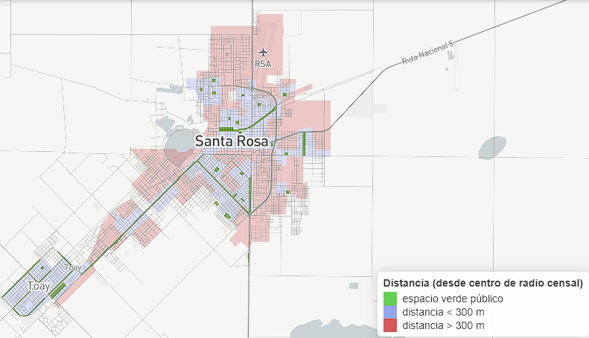

Figura 1: Distancia a espacios verdes públicos. Aglomerado Santa Rosa - Toay. La Pampa.

La base de datos con los polígonos georeferenciados de los espacios verdes urbanos, el *script* utilizado para realizar la extracción y establecer los indicadores de accesibilidad, asi como las métricas resultado de la aplicación del índice a nivel localidad y aglomerado urbano, se encuentran disponibles en repositorios de acceso libre y permanente actualización.

**3. RESULTADOS**

**Aplicación del Indice de Accesibilidad a la Ciudad Autónoma de Buenos Aires**

En la Ciudad Autónoma de Buenos Aires se encontró un total de 14.556.285 m2 de espacios verdes públicos. Considerando que la población estimada por el Censo 2010 es de 2.286.806 personas, indica que en la Ciudad Autónoma de Buenos Aires se dispone de 5,04 m2 de espacio verde *per cápita*, encontrándose por debajo del promedio de los aglomerados urbanos a nivel nacional (6,43 m2).

Por otra parte, se hallaron grandes áreas de la ciudad a menos de diez minutos de caminata de un parque o plaza. Pero también amplios corredores urbanos en donde la población reside a una distancia mayor al umbral recomendado.

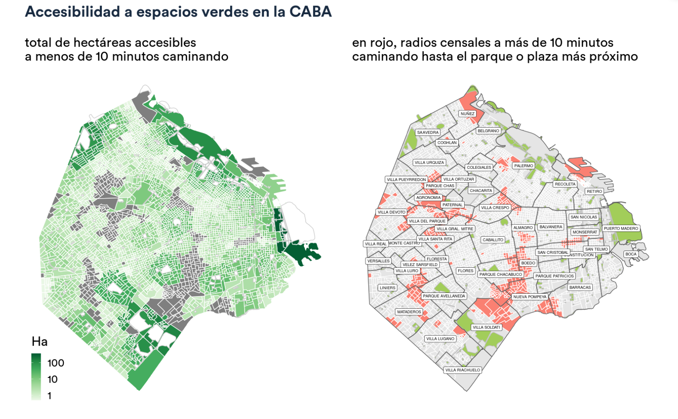

Figura 2: Accesibilidad a espacios verdes. Ciudad Autónoma de Buenos Aires.

Si se consideran los habitantes de los radios censales con bajo acceso, un 12,4% de la población de la Ciudad Autónoma de Buenos Aires reside lejos de un espacio verde público, es decir, a más de 350.000 habitantes les falta un parque o plaza cerca de su vivienda.

A partir de clasificar a la población en deciles, se concluye que el 25% de la población de menor nivel socioeconómico carece de acceso a espacios verdes, situación que sólo afecta a un 4% de las personas con mayores ingresos de la ciudad. Por otra parte, en los sectores medios, incluidos en los deciles 4 a 6, la situación afecta a un 15% de la población, aproximadamente 120.000 personas.

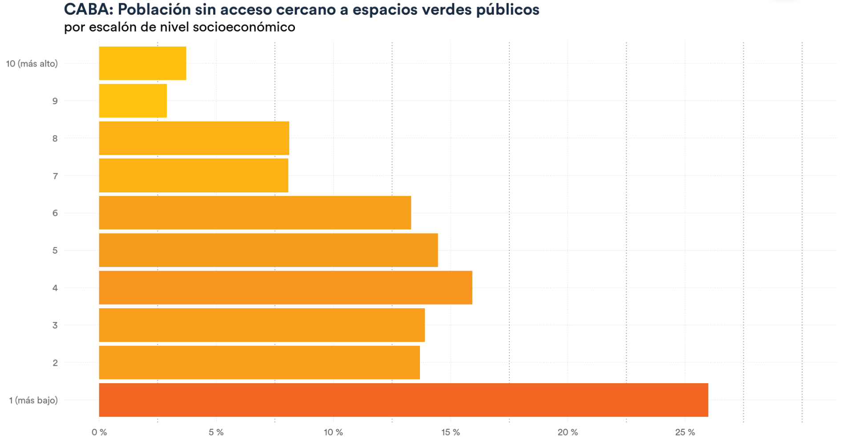

Figura 3: Distribución de población con acceso insuficiente a espacios verdes, de acuerdo a nivel socioeconómico. Ciudad Autónoma de Buenos Aires.

**4. CONCLUSIONES**

El acelerado crecimiento urbano en nuestro país resalta la importancia de contar con información precisa y actualizada sobre la situación de nuestras ciudades. La provisión y la garantía de accesibilidad a espacios verdes públicos resultan fundamentales tanto para reducir el impacto negativo de las ciudades sobre el medio natural, como para promover la salud y el desarrollo de sus habitantes. El mapa interactivo, las bases de datos y los resultados del Atlas de Espacios Verdes han sido publicados en forma abierta, con la finalidad de contribuir con el diseño de políticas públicas y futuras investigaciones, en el siguiente sitio:

<https://www.fundacionbyb.org/atlas-espacios-verdes-argentina>

**REFERENCIAS**

CEPAL. (2019). Planificación para el desarrollo territorial sostenible en América Latina y el Caribe. <https://www.cepal.org/es/publicaciones/44731-planificacion-desarrollo-territorial-sostenible-america-latina-caribe>

European Environment Agency (EEA). (2012). Environmental indicator report 2012. EEA. <http://www.eea.europa.eu/publications/environmental-indicator-report-2012/at_download/file>

Han, B., Cohen, D., & McKenzie, T. L. (2013). Quantifying the contribution of neighborhood parks to physical activity. Preventive medicine, 57(5), 483-487. https://doi.org/10.1016/j.ypmed.2013.06.021

ONU. (2017). Informe de los objetivos de desarrollo sostenible 2016. United Nations. <https://doi.org/10.18356/fdc72e34-es>

Openstreetmap. (s. f.). OpenStreetMap. Recuperado 13 de abril de 2023, de <https://www.openstreetmap.org/>

White, M. P., Alcock, I., Wheeler, B. W., & Depledge, M. H. (2013). Would you be happier living in a greener urban area? A fixed-effects analysis of panel data. Psychological Science, 24(6), 920-928. <https://doi.org/10.1177/0956797612464659>

WHO. Regional Office for Europe. (2016). Urban green spaces and health (WHO/EURO:2016-3352-43111-60341). World Health Organization. Regional Office for Europe. <https://apps.who.int/iris/handle/10665/345751>